Полтавський обласний інститут післядипломної педагогічної освіти
ім. М.В. Остроградського

Відділ природничо-математичних дисциплін та технологій

Розробка уроку по темі:
Архітектура комп’ютера. Процесор, пам'ять. Пристрої введення та виведення даних

Виконав учитель інформатики Хильківської загальноосвітньої школи І-ІІ ступенів Хорольської міської ради Лубенського району Полтавської області
Лиманець Василь Миколайович (спеціаліст вищої категорії)
07.09.2021 – 07.12.2021

Полтава 2021
Мета: Допомогти учням засвоїти поняття „архітектура ПК“, „процесор“, „пам’ять ПК„. Ознайомити з основними видами пам’яті ПК. Повторити основні складові системного блоку. Формувати вміння виділяти головне, актуалізувати, конспектувати, порівнювати, зіставляти. Забезпечити диференційований підхід. Встановити зв'язки між засвоєними та новими знаннями. Формувати групи компетентностей: соціально-трудову, інформаційну, загальнокультурну, соціально-трудову, уміння вчитися.
Тип уроку: засвоєння нових знань;
Хід уроку
І. Організаційний етап.
ІІ. Актуалізація знань.
Повторити пункти 1.2, 1.3 (Ривкінд Й.А. інформатика 8 клас) (https://lib.imzo.gov.ua/wa-data/public/site/books2/pidruchnyky-8klas-2021/11-informatyka-8kl/Informatyka-8kl-Ryvkind.pdf)

- Дайте відповіді на запитання 1-3 с. 19.

- Виконайте завдання:

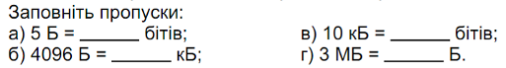

ІІІ. Мотивація навчальної діяльності

Отримані знання та вміння допоможуть вам легко провести діагностику вашого комп’ютера та визначити його склад. Ви зможете самостійно підібрати нові комплектуючі до вашого ПК, якщо забажаєте його вдосконалити, або будете обирати собі новий пристрій. Не забуваємо про правила поведінки під час уроку і поза ним.

IV. Вивчення нового матеріалу
Будову комп’ютера ви уже вивчали раніше на уроках інформатики. Давайте повторимо складову системного блока. (мал. 1)
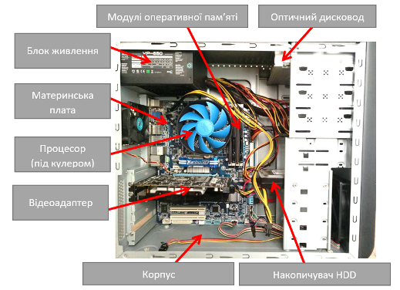
Мал. 1

А зараз я вам запропоную розглянути схему реалізації інформаційних процесів у комп’ютері з використанням його пристроїв. (мал. 2)

Схема реалізації інформаційних процесів у комп’ютері.
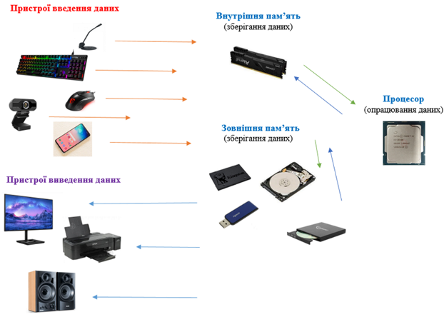
Мал. 2
Дані потрапляють до внутрішніх запам’ятовуючих пристроїв (внутрішньої пам’яті) комп’ютера через пристрої введення даних (клавіатура, планшет, мікрофон, миша, сканер, смартфон тощо) або із зовнішніх запам’ятовуючих пристроїв (зовнішньої пам’яті) – пристроїв для роботи з жорсткими магнітними та оптичними дисками, флешнакопичувачів, флешкарт тощо.
З внутрішньої пам’яті дані потрапляють до процесора, відбувається їхнє опрацювання. Результати опрацювання даних знову передаються до внутрішньої пам’яті, а звідти – до пристроїв виведення даних (монітор, принтер, планшет, звукові колонки тощо), або до пристроїв зовнішньої пам’яті.
Усі операції в комп’ютері, пов’язані з реалізацією інформаційних процесів, можливі тільки під керуванням відповідних програм. (Це програмне забезпечення ПК, яке ви вивчали раніше і ми вивчатимемо на послідуючих уроках).

Процесор, його призначення:

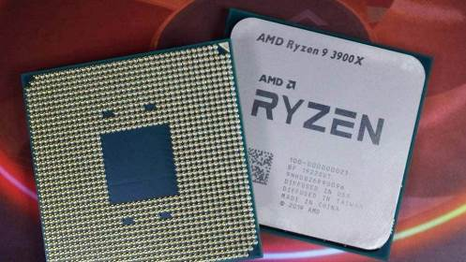
Мал. 3

Опрацювання даних у комп’ютері виконується процесором (мал. 3). Він є пристроєм, який забезпечує виконання комп’ютерних програм. У процесорів, як у будь-якого виконавця алгоритмів, є свій набір команд. Процесор комп’ютера є його основною складовою. Він містить пристрій керування, який забезпечує виконання команд комп’ютерної програми, та арифметично-логічний пристрій, який здійснює операції над даними. До складу сучасних процесорів входить ще й складова внутрішньої пам’яті – так звана кеш-пам’ять. Призначення її розглянемо пізніше.
Властивостями процесора є: тактова частота роботи процесора, кількість ядер, розрядність, обсяг кеш-пам’яті.

Розглянемо його властивість на прикладі процесора AMD Ryzen 5 2600 (таблиця 1)
Таблиця 1
Виробник: | AMD
Тип: | Процесор
Модель: | AMD Ryzen 5 2600
Тип роз'єму: | Socket AM4
Частоти
Тактова частота, ГГц: | 3,4 (Turbo 3,9)
Частота системної шини: | немає даних
Кеш-пам'ять
Об'єм кеш-пам'яті третього рівня, МБ: | 16
Ядро
Назва ядра: | Pinnacle Ridge
Кількість ядер: | 6
Кількість потоків: | 12
Виробнича технологія, нм: | 12
Потужність TDP, Вт: | 65

Орієнтовні характеристики комп’ютера через властивості операційної системи Windows. (мал. 4)
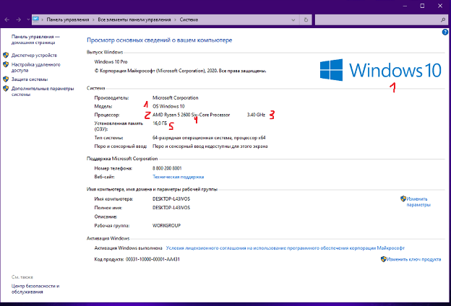
Мал. 4
- Версія Windows
- Тип центрального процесора
- Тактова частота (CPU).
- Кількість ядер центрального процесора.
- Об’єм оперативної пам’яті комп’ютера (RAM)

Пам’ять комп’ютера.

Пам’ять комп’ютера призначена для зберігання даних. Її поділяють на внутрішню та зовнішню (мал. 5). Основною властивістю всіх видів пам’яті є її ємність, яка вимірюється в байтах, кілобайтах, мегабайтах, гігабайтах, терабайтах тощо.

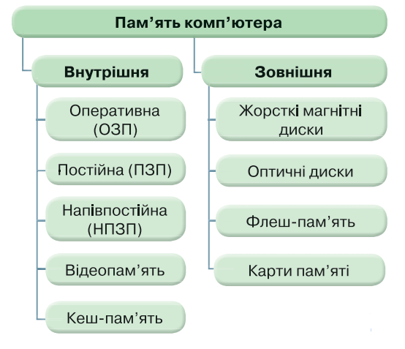
Мал. 5

Внутрішня пам’ять призначена для забезпечення роботи процесора. Її складові (оперативна пам’ять, постійна пам’ять, кеш-пам’ять), як і процесор, розміщуються на материнській платі комп’ютера. (мал. 6)

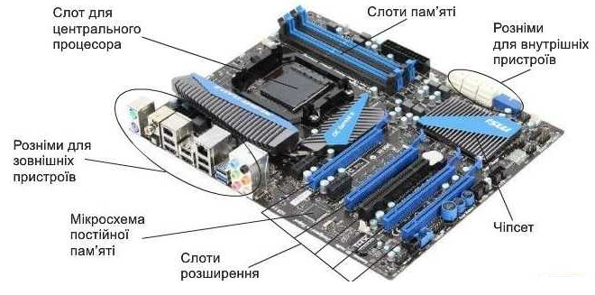
Мал. 6

Постійна пам’ять, постійний запам’ятовуючий пристрій – ПЗП (англ. ROM - Read Only Memory) — енергонезалежна пам'ять, з якої може проводитись тільки зчитування даних. Постійна пам’ять – мікросхема, у якій містяться програми для управління роботою комп’ютера та тестування основних складових комп’ютера, а також набір програм для управління всіма його пристроями. (BIOS англ. Basic Input/Output System — базова система введення/виведення) Постійна пам’ять також розміщена на материнській платі. (мал. 7)

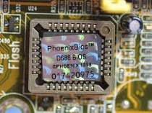
Мал. 7
Дані, що зберігаються в напівпостійному програмованому запам’ятовуючому пристрої — НПЗП (пам’ять, виконана за технологією CMOS — від англ. Complementary Metal-Oxide Semicondactor — технологія виготовлення мікросхем), можуть бути замінені в режимі програмування, коли користувач має спеціальні знання та може написати спеціальні програми для управління комп’ютером. До таких даних належать дані щодо зберігання і зміни конфігурації комп’ютера, календаря і годинника. НПЗП також називають пам’яттю автономного живлення, або пам’яттю „на батарейках“, оскільки дані зберігаються за допомогою акумуляторної батарейки, за своїми функціями подібні до батарейок кварцових годинників. (мал 8)
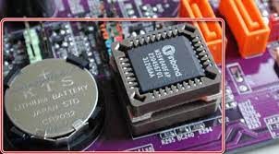
Мал. 8

Зовнішня пам’ять.

Зовнішня пам’ять призначена для довготривалого зберігання значних масивів даних. Від внутрішньої пам’яті її відрізняє не тільки призначення, але й відмінності в значеннях окремих властивостей:
- збільшений обсяг даних (у персональних комп’ютерах – до 25 ТБ);
- збереження даних після вимкнення комп’ютера (енергонезалежність);
- можливість приєднання окремих пристроїв зовнішньої пам’яті без вимкнення комп’ютера тощо.
Основними носіями даних зовнішньої пам’яті є жорсткі магнітні диски та електронні схеми. Раніше в комп’ютерах як носії даних активно використовували гнучкі магнітні диски, оптичні диски та магнітні стрічки.
- Жорсткий магнітний диск (англ. HDD — від англ. Hard Disk Drive), або вінчестер (мал. 9). Як правило, він вбудований разом з дисководом у корпус системного блока (але може бути розміщений і зовні), Властивості накопичувачів на жорстких магнітних дисках і приклади їх значень у сучасних пристроях подано в таблиці 2
- твердотілий накопичувач (англ. SSD, Solid-State Drive) — комп’ютерний запам’ятовувальний пристрій на основі мікросхем пам’яті та контролера керування ними, що не містить рухомих механічних частин (мал. 10);
- лазерні диски (CD-ROM, CD-R, CD-RW, DVD, чи Blu-ray Disc) (мал. 11):
- диски CD-ROM (від англ. Compact Disk Read Only Memory — компакт-диски тільки для читання) — високонадійні диски для зберігання даних, довговічні (прогнозований термін придатності — до 50 років). Принцип запису і зчитування — оптичний;
- Blu-ray Disc – це чергове покоління формату оптичних дисків, що використовується для зберігання відео високої чіткості (з роздільною здатністю 1920х1080 точок) і даних з підвищеною щільністю.

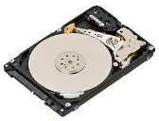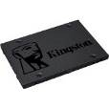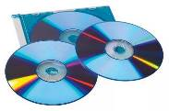
Мал. 9 Мал. 10 Мал. 11

Таблиця 2
Значення властивостей сучасних НЖМД

Властивість | Значення властивості НЖМД для
Властивість | настільних комп’ютерів | ноутбуків
Ємність | 1–16 ТБ | 0,5–5 ТБ
Діаметр жорстких дисків | 3,5 дюйма | 2,5 дюйма
Швидкість обертання жорстких дисків | 5400–15 000 об/хв | 5400–10 000 об/хв

Зовнішню пам’ять на електронних мікросхемах ще називають флешпам’яттю.
Вона реалізовується в пристроях пам’яті трьох основних типів:
- USB-флешнакопичувач («флешка»);
- флешкарта (карта пам’яті);
- твердотілий, або SSD-накопичувач.
USB-флешнакопичувачі використовують в основному для обміну даними між різними комп’ютерами. Для їх підключення до комп’ютера застосовують USB-роз’єми. Більшість USB-флешнакопичувачів мають ємність від 4 до 128 ГБ, хоча є пристрої і значно більшої ємності – до 2 ТБ.
Різноманітні флешкарти (мал. 12) здебільшого використовують як пристрої пам’яті для смартфонів, фото- та відеокамер тощо. Для їх підключення застосовують, залежно від типу флешкарти, відповідні слоти. Найпопулярнішими на сьогодні у зв’язку з їхнім широким використанням у смартфонах є флешкарти типу microSD. Ємність флешкарт коливається в межах від 4 до 512 Гб.
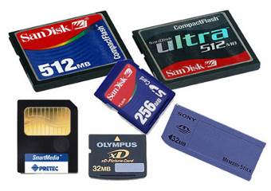
Мал. 12
Для створення резервних копій даних, банку конфіденційних даних значного обсягу, переміщення великих обсягів даних без використання комп’ютерних мереж та інших цілей можуть використовуватися так звані зовнішні накопичувачі на жорстких магнітних дисках або SSD-накопичувачі. На відміну від внутрішніх пристроїв, які підключаються до материнської плати через відповідні роз’єми й розміщуються в системному блоці, або корпусі мобільного комп’ютера, зовнішні пристрої підключаються до комп’ютера з використанням USB- роз’ємів (мал. 13).

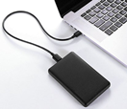
Мал. 13

V. Фізкультхвилинка
Повторюйте рухи за кукурузкою.
Посилання: https://www.youtube.com/watch?v=0meG5Pn_iOI

VІ. Усвідомлення набутих знань й формування вмінь та навичок
- Практичне завдання 1
Визначте на власному ПК властивості об’єму жорсткого диска та тактову частоту процесора.
- Практичне завдання 2
Виконати тести за посиланням:
https://naurok.com.ua/test/arhitektura-komp-yutera-pam-yat-pristro-vvedennya-ta-vivedennya-556564.html
Рефлексія. Подивіться на (мал. 14), прочитайте твердження і підготуйте зробити самоаналіз роботи.
- мені було незрозуміло…;
- у мене виникли такі запитання…;
- я не впорався з такими завданням…;
- мені сподобалось і я буду використовувати…
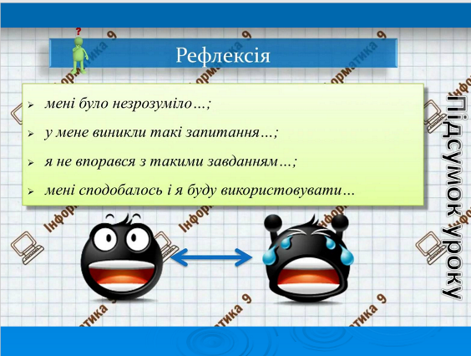
Мал. 14

VI. Домашнє завдання

- Розділ 2. Опрацювати пункт 2.1. (Ривкінд Й.А. інформатика 8 клас) (https://lib.imzo.gov.ua/wa-data/public/site/books2/pidruchnyky-8klas-2021/11-informatyka-8kl/Informatyka-8kl-Ryvkind.pdf)
- Виконати завдання 1 на сторінці 28.
Посилання на сайт hotline – https://hotline.ua/computer/processory/

